1. Definicja Sieci Petriego

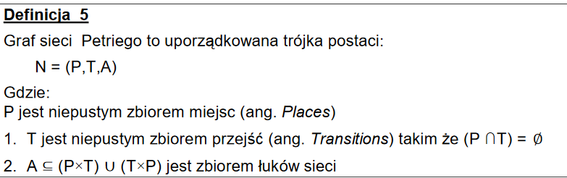

1. Zastosowania
   1. Pierwotnie do modelowania komunikacji z automatami
   2. Obecnie do modelowania:
      1. Systemów współbieżnych
      2. Systemów dyskretnych
      3. Synchronizacji procesów
      4. I innych
2. Właściwości str. 7
   1. Ograniczoność
      1. Miejsce p nazywane jest k ograniczonym gdy przy dowolnym znakowaniu osiągalnym ze znakowania początkowego M0 liczba znaczników w miejscu p jest nie większa niż k.
      2. **Sieć nazywamy k-ograniczoną** jeżeli wszystkie jej miejsca są k-ograniczone.
   2. Bezpieczeństwo
      1. Sieć nazywamy bezpieczną gdy jest 1 ograniczona
   3. Żywotność (możliwe zakleszczenia)
      1. Żywotność programu – każde pożądane zdarzenie w końcu nastąpi.
      2. Żywotność sieci Petriego – każde przejście ma szanse się wykonać.
      3. **Sieć nazywamy żywą**, jeżeli dla każdego oznakowania osiągalnego ze znakowania początkowego, wychodząc od tego oznakowania można wykonać każde przejście w sieci.
         1. Definicja pociąga za sobą własność braku możliwości zablokowania jakiejkolwiek części sieci (jakoś? XD)
      4. **Miejsce p∈P nazywamy żywym**, jeżeli dla dowolnego znakowania M∈R(M0) istnieje znakowanie M′∈R(M) takie, że M′(p) > 0.
      5. **Żywotność miejsca** – miejsce ma szanse zawierać znaczniki.
      6. **Żywotność przejścia** – przejście ma szanse się wykonać
   4. Zachowawczość
      1. Sieć Petriego jest siecią zachowawczą gdy liczba występujących w niej znaczników jest stała.
      2. Jeżeli dla każdego znakowania M osiągalnego ze znakowania początkowego M0 liczba znaczników w sieci pozostaje stała to sieć N jest **siecią zachowawczą**.
3. Analiza niezmienników przejść (T-invariants) i miejsc (P-invariants)

